**实验一 《多源数据集成、清洗和统计》**

### 实验题目：

广州大学某班有同学100人，现要从两个数据源汇总学生数据。第一个数据源在数据库中，第二个数据源在txt文件中，两个数据源课程存在缺失、冗余和不一致性，请用C/C++/Java程序实现对两个数据源的一致性合并以及每个学生样本的数值量化。

**数据库表：**ID (int), 姓名(string), 家乡(string:限定为Beijing / Guangzhou / Shenzhen / Shanghai), 性别（string:boy/girl）、身高（float:单位是cm)）、课程1成绩（float）、课程2成绩（float）、...、课程10成绩(float)、体能测试成绩（string：bad/general/good/excellent）；其中课程1-课程5为百分制，课程6-课程10为十分制。

**txt文件：**ID(string：6位学号)，性别（string:male/female）、身高（string:单位是m)）、课程1成绩（string）、课程2成绩（string）、...、课程10成绩(string)、体能测试成绩（string：差/一般/良好/优秀）；其中课程1-课程5为百分制，课程6-课程10为十分制。

### 实验数据

#### 1. 数据库中Student表数据

|  |  |  |  |  |  |  |  |  |
| --- | --- | --- | --- | --- | --- | --- | --- | --- |
| ID | Name | City | Gender | Height | C1 | ... | C10 | Constitution |
| 1 | Sun | Beijing | boy | 160 | 87 |  | 9 | good |
| 2 | Zhu | Shenzhen | girl | 177 | 66 |  | 8 | excellent |
| ... | ... | ... | ... | ... | ... | ... | ... | ... |

#### student.txt中

|  |
| --- |
| ID Name City Gender Height C1 。。。 C10 Constitution  202001 Sun Beijing male 180 87 。。。 9 good  202003 Tang Hanghai male 156 91 。。。 10 general  ... ... ... .. ... .. ... ... ... |

#### 公式

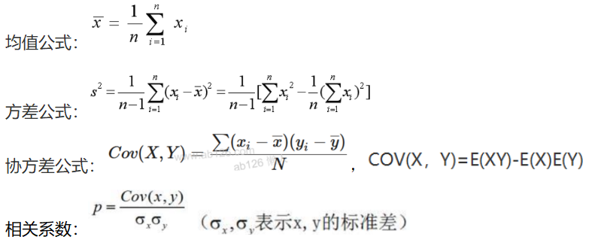

#### 问题

两个数据源合并后读入内存，并统计：

1. 学生中家乡在Beijing的所有课程的平均成绩。
2. 学生中家乡在Guangzhou，课程1在80分以上，且课程9在9分以上的男同学的数量
3. 比较广州和上海两地女生的平均体能测试成绩，哪个地区的更强些？
4. 学习成绩和体能测试成绩，两者的相关性是多少？

### 实验环境

Windows 10、Jupyter、Oracle

### 实验代码和结果截图

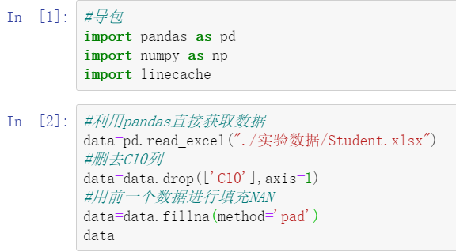

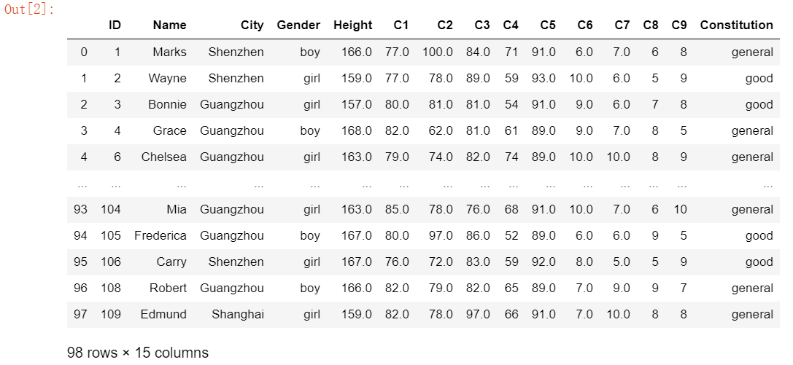

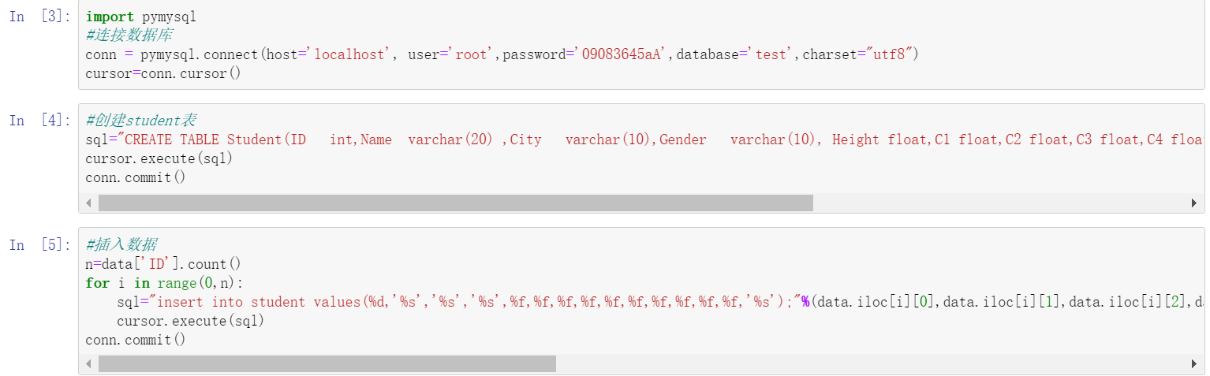

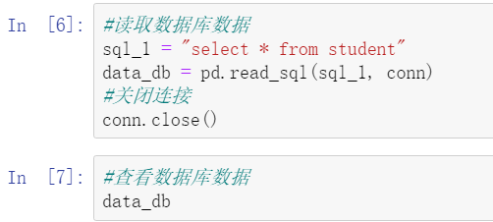

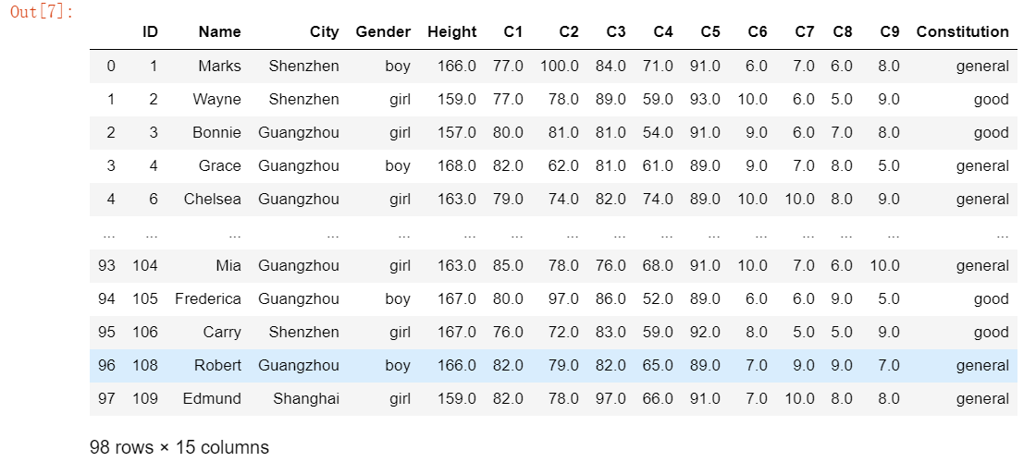

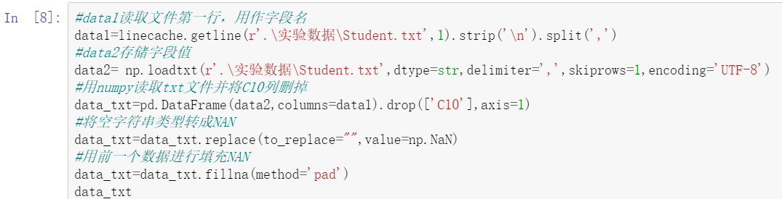

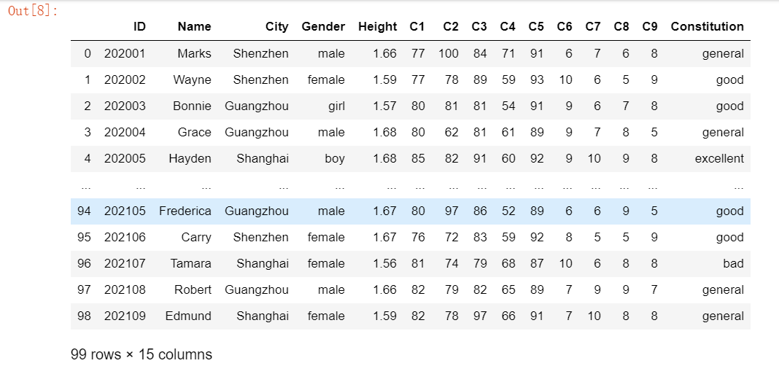

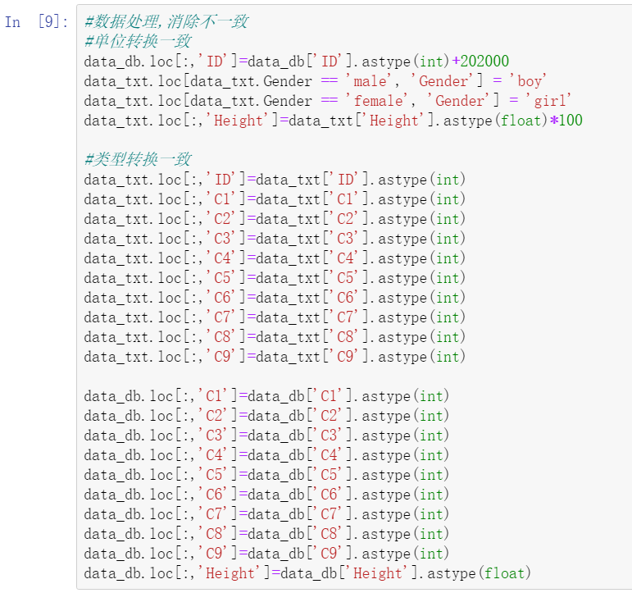

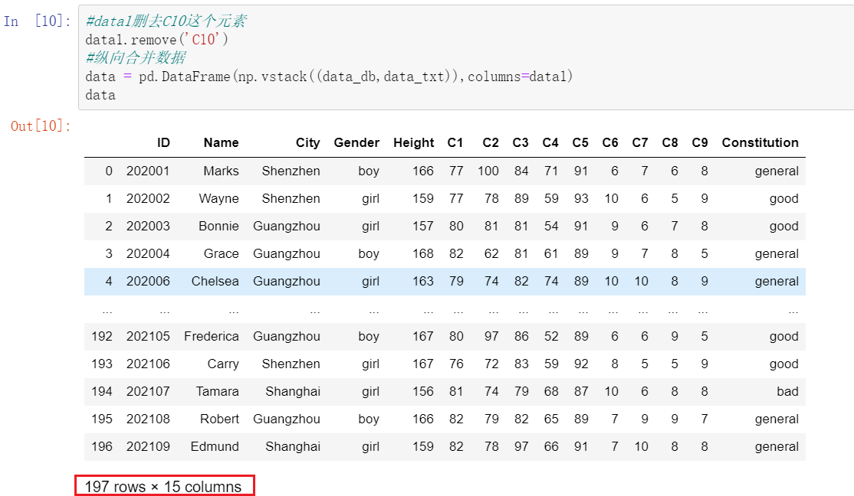

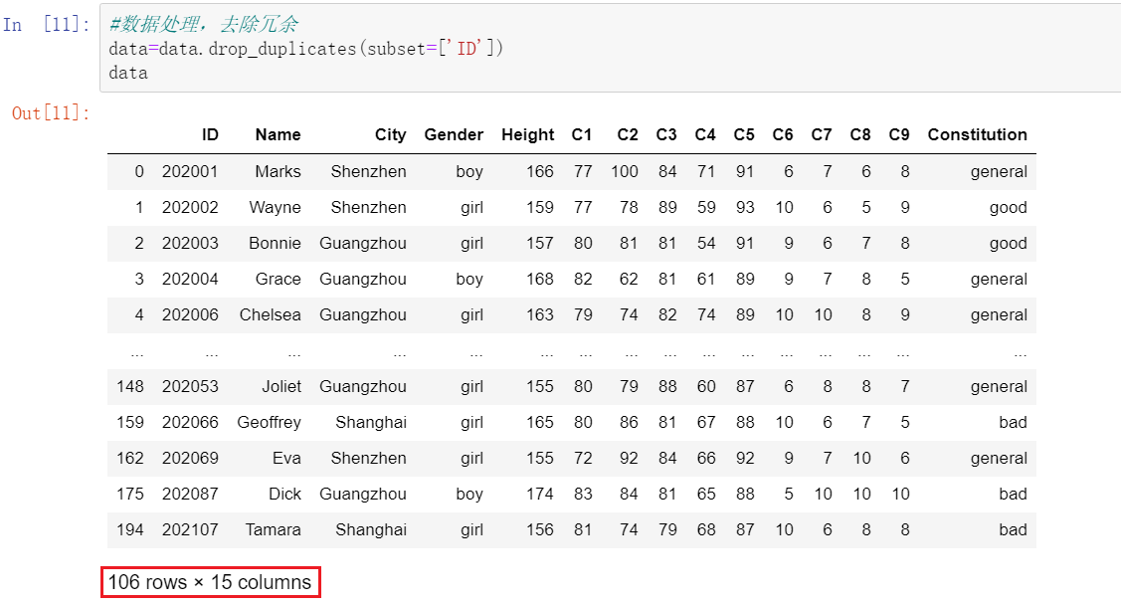

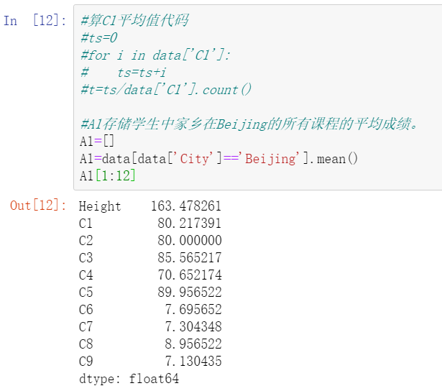



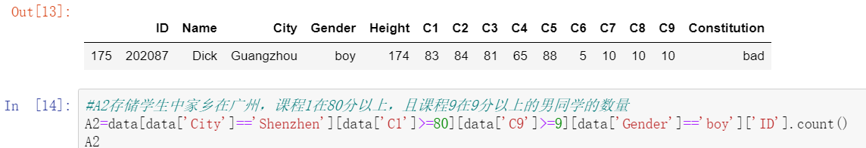

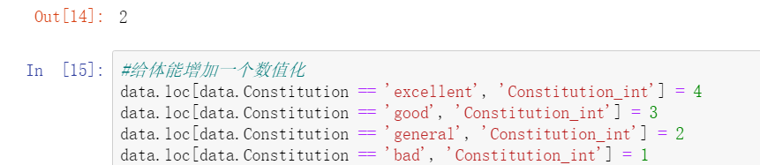

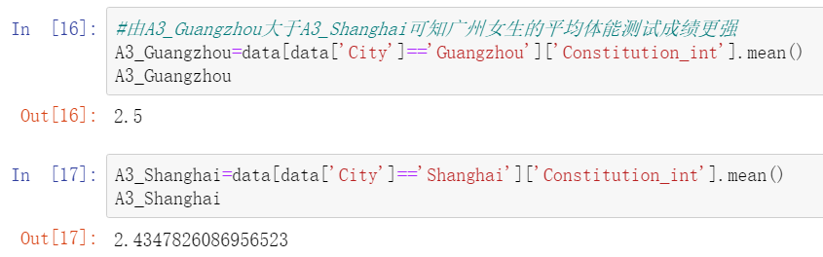

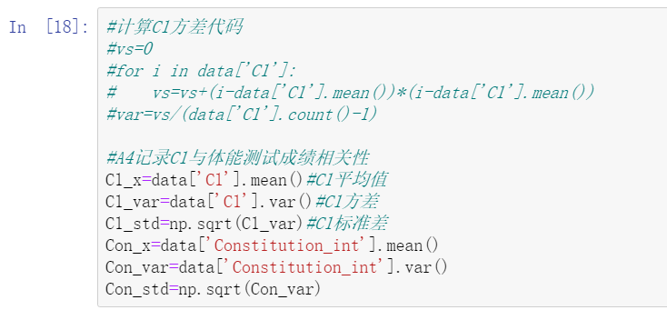

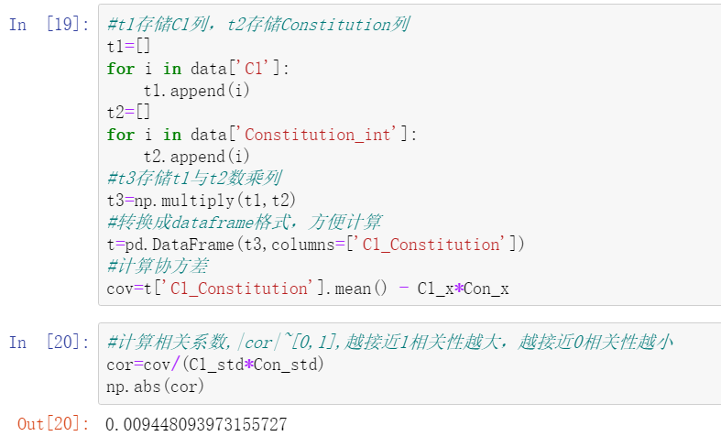

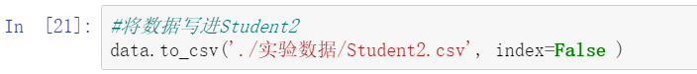

### 实验心得

通过实验，我更深刻的了解到不同来源的数据是可以集中在一起的。如在该实验中，分别提取数据库中的数据和笔记本的数据。之后将它们一起实现可视化，并通过一些数据处理使数据变成同一单位，以实现数据的统计和比较。